2. Vybrané aspekty konkurenceschopnosti

Konkurenceschopnost firem, odvětví a celých ekonomik ovlivňuje řada faktorů. V této kapitole se zaměřujeme na vybrané aspekty konkurenceschopnosti primárního sektoru. Konkrétně se jedná o efektivitu zpracování vstupů na produkt, produktivitu práce, náklady práce a investiční aktivitu.

2.1. Efektivita zpracování vstupů na produkt

O materiálové náročnosti svědčí podíl mezispotřeby na produkci |  | O tom, jaká je efektivita přepracování surovin, polotovarů, energií, využitých služeb atd. na finální produkt, svědčí podíl mezispotřeby na produkci. Tento podíl, vynásobený hodnotou sto, ukazuje, jaká hodnota vstupů je zapotřebí na vyprodukování zboží a služeb v hodnotě jedné stokoruny. Lze jej považovat za ukazatel materiálové náročnosti.
Materiálová náročnost primárního sektoru je dlouhodobě vyšší než náročnost terciárního sektoru, ale menší než náročnost sekundárního sektoru |  | Materiálová náročnost primárního sektoru byla v každém roce období 1993-2013 menší než náročnost sekundárního sektoru. To není – pokud vezmeme v potaz zpracovatelský průmysl silně orientovaný na montáže komponentů, stavebnictví náročné na stavební materiály, popřípadě energetiku spotřebovávající velké objemy uhlí při produkci elektřiny a tepla – nijak překvapivé zjištění. Stejné platí o závěru, že v každém roce z období 1993-2013 byla materiálová náročnost primárního sektoru vyšší než terciárního sektoru, který je formován službami. Ty jsou totiž při své činnosti, co se týče náročnosti na materiálové vstupy, veskrze „skromné“.
Primární sektor svoji náročnost mezi rokem 1993 a 2013 zvýšil více než sekundární a terciární sektor |  | Efektivita přeměny vstupů na produkt v tuzemském primárním sektoru se v trendu zhoršovala. Pokud primární sektor potřeboval v roce 1993 na jednu stokorunu produkce vstupy v hodnotě 56,3 koruny, v roce 2013 už 59,7 koruny. Primární sektor tedy svoji náročnost zvýšil o 3,4 koruny, více než sekundární sektor (o 2,7 koruny), terciární sektor (o 1,2 koruny) nebo ekonomika jako celek (o 2,2 koruny).

Graf č. 13 | Hodnota vstupů potřebná na jednu stokorunu produkce v jednotlivých segmentech primárního sektoru (nominálně, v korunách) | Graf č. 14 | Hodnota vstupů potřebná na jednu stokorunu produkce v jednotlivých segmentech ekonomiky (nominálně, v korunách)
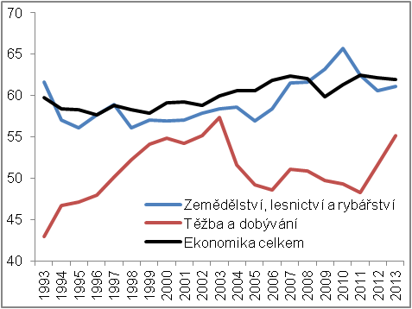 |  | 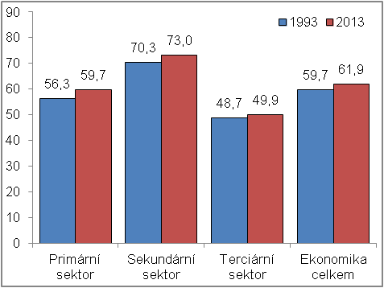
Zdroj: ČSÚ, vlastní propočty

Materiálová náročnost zemědělství, lesnictví a rybářství byla v roce 2013 mezi tuzemskými odvětvími sedmá největší. Odvětví těžby a dobývání na tom bylo o tři příčky lépe |  | Samotné odvětví zemědělství, lesnictví a rybářství potřebovalo v roce 2013 na jednu stokorunu produkce vstupy v hodnotě 61,1 koruny. To bylo po zpracovatelském průmyslu (74,7 koruny), stavebnictví (70,4 koruny), energetice (66,0 koruny) a zásobování vodou (63,9 koruny), tedy kompletním výčtu odvětví spadajících do sekundárního sektoru, a také administrativních a podpůrných činnostech (64,4 koruny) a dopravě a skladování (62,2 koruny), nejvíce ze všech odvětví tuzemské ekonomiky. Náročnost odvětví zemědělství, lesnictví a rybářství, daná jeho požadavky na krmiva, hnojiva, pohonné hmoty a další vstupy, byla tedy poměrně veliká. Těžba a dobývání, méně náročná na zdroje, potřebovala v roce 2013 na jednu stokorunu produkce vstupy v hodnotě 55,1 koruny. Jeho náročnost byla v meziodvětvovém srovnání desátá největší.
Nárůst efektivity přepracování vstupů na produkt, ke kterému v tuzemské ekonomice došlo v roce 2009, se primárnímu sektoru téměř vyhnul |  | Rok 2009 zasáhl ekonomiku České republiky nejhlubší recesí v historii, přinesl však i jistá pozitiva. Podniky, vyrovnávající se s výpadkem poptávky, se snažily šetřit na materiálových vstupech. Cena ropy, šplhající v první polovině roku 2008 na historická maxima, ve druhém pololetí strmě spadla a v roce 2009 byla meziročně významně nižší. To mělo pozitivní dopad na efektivitu přeměny vstupů zejména v sekundárním sektoru, přílišnou výjimkou nebyl nárůst efektivity ani v jednotlivých odvětvích terciárního sektoru. Jestliže ještě v roce 2008 celá česká ekonomika potřebovala na stokorunu produkce vstupy v hodnotě 62,0 koruny, v roce 2009 výrazně nižších 59,8 koruny (-2,2 koruny). Primárnímu sektoru se však nárůst efektivity přeměny vstupů na konečný produkt téměř vyhnul. Těžba a dobývání svoji efektivitu zlepšila jen podprůměrně (-1,1 koruny), odvětví zemědělství, lesnictví a rybářství svoji náročnost dokonce zvýšilo. Na jednu stokorunu produkce potřebovalo v porovnání s rokem 2008 o 1,6 koruny více.

2.1.1 Efektivita zpracování vstupů na produkt – mezinárodní srovnání

Mezi zeměmi EU je tuzemské zemědělství, lesnictví a rybářství poměrně materiálově náročné. V každém roce z období 2010-2012 byla náročnost českého zemědělství, lesnictví a rybářství navíc vyšší než německého a polského, … |  | Odvětví zemědělství, lesnictví a rybářství v ČR patřilo mezi zeměmi Evropské unie k těm materiálově náročnějším. V roce 2012 potřebovalo na stokorunu produkce vstupy v hodnotě 64,4 koruny, což ho mezi zeměmi EU, z hlediska dostupných údajů, umisťovalo na osmou nejhorší pozici.  Náročnost zemědělství, lesnictví a rybářství byla velmi vysoká, dle údajů z roku 2012, zejména v těch zemích, které se specializují na živočišnou výrobu. Jednalo se zejména o Irsko (81,9 jednotek měny na jedno sto jednotek měny produkce), dále Dánsko (73,3 jednotek), Belgii (70,6 jednotek), Lucembursko (68,6 jednotek), obdobné platilo i pro Nizozemsko (67,8 jednotek). Naopak nízkou materiálovou náročnost vykazovalo odvětví zemědělství, lesnictví a rybářství v Itálii (47,0 jednotek), na Kypru (49,5 jednotek) a ve Španělsku (49,9 jednotek), tedy v zemích, které využívají své geografické polohy pro relativně nenáročné pěstování ovoce, ale například i ve Finsku (50,9 jednotek), kde významnou roli v zemědělství, lesnictví a rybářství hraje těžba dřeva.

Graf č. 15 | Hodnota vstupů potřebná na jedno sto jednotek produkce v zemědělství, lesnictví a rybářství v zemích EU v roce 2012 (nominálně, v jednotkách) | Graf č. 16 | Hodnota vstupů potřebná na jedno sto jednotek produkce v těžbě a dobývání v zemích EU v roce 2012 (nominálně, v jednotkách)
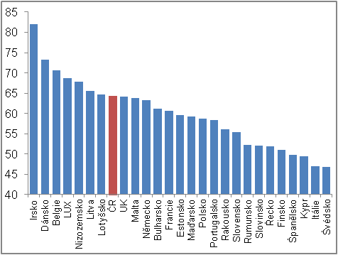 |  | 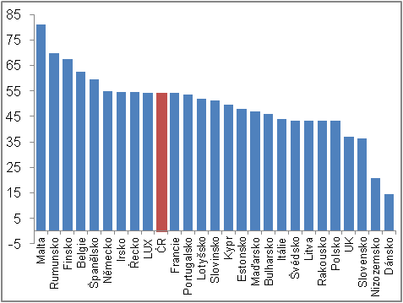
pozn. pro rok 2012 nedostupné údaje za Řecko, Portugalsko, Švédsko, UK – byly nahrazeny údaji za rok 2011. Nedostupné údaje za Chorvatsko. V metodice ESA 95. |  |  |  | Zdroj: Eurostat, vlastní propočty

… což mohlo být jedním z důvodů nižší cenové konkurenceschopnosti domácích prvovýrobců |  | České zemědělství, lesnictví a rybářství je materiálově náročnější než německé a polské. Za celé období 1995-2012 byla náročnost českého zemědělství, lesnictví a rybářství menší v porovnání s německým jen ve čtyřech letech, v porovnání s polským v devíti. V období 2010-2012 to neplatilo ani jednou, náročnost domácího zemědělství, lesnictví a rybářství byla vyšší v každém jednotlivém roce. Tato skutečnost mohla přispívat k nižší cenové konkurenceschopnosti domácích prvovýrobců a být tak jedním z důvodů pokračujícího nárůstu dovozů levnějších potravin do Česka, a to právě z Německa a z Polska.
Těžba a dobývání v ČR potřebovala v roce 2012 na jednu stokorunu produkce vstupy v hodnotě 54,2 koruny, výrazně více než těžba a dobývání v Dánsku, avšak znatelně méně než na Maltě |  | Odvětví těžby a dobývání v České republice, zaměřující se především na těžbu hnědého a černého uhlí, je mezi zeměmi Evropské unie poměrně materiálově náročné. Plyne to z dat za rok 2012, kdy Česku v tomto ohledu z hlediska dostupných údajů patřila devátá nejhorší pozice. Jestliže v roce 2012 potřebovala česká těžba a dobývání na jednu stokorunu produkce vstupy v hodnotě 54,2 koruny, dánská a nizozemská, zaměřená na těžbu zemního plynu a ropy, potřebovala na sto jednotek produkce jen 14,6 jednotek respektive 20,9 jednotek vstupů. Pro srovnání, na druhé straně žebříčku se nacházela Malta, kde se těží v zásadě jen málo rentabilní stavební materiály (81,2 jednotek).

2.2. Produktivita práce

Jedním z hlavních měřítek konkurenceschopnosti je produktivita práce |  | Produktivita práce vyjadřuje výkon, který vytvořila jedna zaměstnaná osoba za dané období, přičemž toto období může být specifikováno dle libosti. Může jím být rok, měsíc, týden, jedna hodina. V této studii vycházíme z produktivity práce, která dává do souvislosti hrubou přidanou hodnotu a počet odpracovaných hodin zaměstnaných osob.
Jedna hodina práce v zemědělství, lesnictví a rybářství znamenala nižší vytvořenou hodnotu v nominálním vyjádření než v úhrnu za celou ekonomiku po celé období 1995-2013, … |  | V roce 2013 znamenala jedna odpracovaná hodina v tuzemské ekonomice vytvořenou hodnotu v nominální výši 408,9 korun. To bylo výrazně více než v odvětví zemědělství, lesnictví a rybářství, kde se za jednu hodinu vytvořila hodnota v nominální výši 297,5 korun. Produktivita práce v zemědělství, lesnictví a rybářství – v odvětví, které je vysoce náročné na práci – nezaostávala za produktivitou práce na úrovni celé ekonomiky ale jen v tomto roce, nýbrž po celé období 1995-2013.
 |  | Výkon oceněný penězi, který byly zaměstnané osoby pracující v zemědělství, lesnictví a rybářství schopny vytvořit za jednu opracovanou hodinu, patřil po dlouhou dobu k těm nejnižším ze všech odvětví v tuzemské ekonomice. V letech 1998 a 2004 byly méně produktivním odvětvím jen činnosti domácností jako zaměstnavatelů a producentů pro vlastní potřebu, v letech 2009 a 2010 se za jednu hodinu práce méně vyprodukovalo jen v odvětví ubytování, stravování a pohostinství. Až do roku 2011 se zemědělství, lesnictví a rybářství nejlépe umístilo, co se týče produktivity práce v nominálním vyjádření, na šestém nejhorším místě. To se ale změnilo v posledních dvou letech, 2012 a 2013, kdy pracovníci v zemědělství, lesnictví a rybářství dokázali za jednu hodinu práce vytvořit více než v osmi jiných odvětvích. Jejich umístění bylo v těchto dvou letech zdaleka nejlepší za celé sledované období.
… osoby zaměstnané v odvětví kapitálově náročné těžby a dobývání … |  | Produktivita práce osob zaměstnaných v odvětví těžby a dobývání byla v celém období 1995-2013 vyšší než v úhrnu za celou ekonomiku. Zatímco v samotném roce 2013 jedna odpracovaná hodina v úhrnu za celou ekonomiku znamenala vytvořenou hodnotu v nominální výši 408,9 korun, v těžbě a dobývání dokázali pracovníci za stejný čas vytvořit výkon oceněný 647,3 korunami. Těžba a dobývání se tak řadila – společně s energetikou; činnostmi v oblasti nemovitostí; peněžnictvím a pojišťovnictvím; informačními a komunikačními činnostmi – mezi pět nejproduktivnějších odvětví v ekonomice.
… v těchto letech naopak za jednu hodinu práce vytvářely vždy větší hodnotu, než odpovídalo úhrnu za celou ekonomiku |  | Fakt, že produktivita práce v odvětví těžby a dobývání byla vyšší než v úhrnu za celou ekonomiku po celé období 1995-2013, byl dán charakterem tohoto odvětví. Podniky činné v těžbě a dobývání musely vynakládat značné prostředky na nákupy fixního kapitálu, například strojního vybavení, k jeho obsluze ale potřebovaly jen málo pracujících. Nároky těžby a dobývání na práci tedy byly relativně nízké. To byla společná vlastnost všech pěti nejproduktivnějších odvětví.

Graf č. 17 | Produktivita práce v odvětvích v roce 2013 (HPH/počet odpracovaných hodin, nominálně, v korunách)
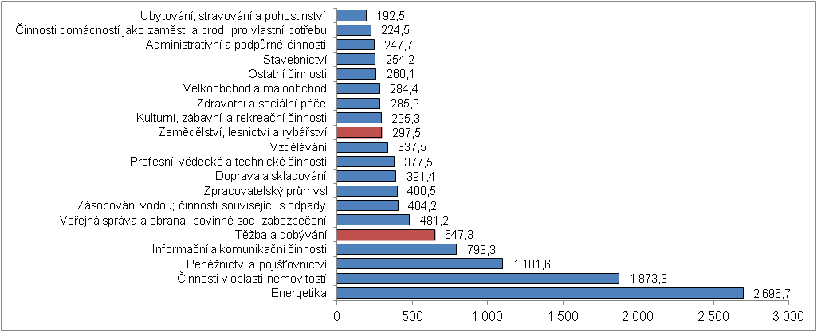
Zdroj: ČSÚ, vlastní propočty

Růst konkurenceschopnosti primárního sektoru mezi rokem 1995 a 2013, z hlediska reálného navýšení produktivity práce, byl slabší než v úhrnu za celou ekonomiku |  |  | V reálném vyjádření, které je na rozdíl od nominálního nezkreslené cenovými změnami, se produktivita práce mezi rokem 1995 a 2013 v odvětví zemědělství, lesnictví a rybářství zvýšila o 31,6 %, v těžbě a dobývání narostla o 12,6 %. Produktivita práce v úhrnu za celou ekonomiku se za stejné období zvýšila výrazně více, konkrétně o 59,3 %. Posilování konkurenceschopnosti primárního sektoru v porovnání s celou ekonomikou znatelně zaostávalo.
V letech 2009-2013, období zasaženém stagnací produktivity práce na úrovni celé ekonomiky, patřily oba segmenty primárního sektoru k těm odvětvím, ve kterých produktivita práce v reálném vyjádření klesala |  |  | Jestliže produktivita práce na úrovni celé ekonomiky v letech 1996-2008 rostla v reálném vyjádření v průměru o 3,5 % za rok, v letech 2009-2013 pouze o 0,3 % ročně. Z dynamického růstu přešla do faktické stagnace. Produktivita práce v odvětví zemědělství, lesnictví a rybářství v těchto pěti letech následujících tuzemské konjunktuře v průměru o 0,5 % klesala, stejné platilo i pro těžbu a dobývání, kde se zhoršovala v průměru o 0,4 % za rok. Oba segmenty primárního sektoru se tak řadily mezi třináct tuzemských odvětví z hlavních dvaceti, která v letech 2009-2013 evidovala pokles produktivity práce a tedy zhoršování své konkurenceschopnosti.
Graf č. 18 | Produktivita práce (HPH/počet odpracovaných hodin, ceny roku 2010, v korunách) |  |  | Graf č. 19 | Nárůst produktivity práce mezi rokem 1995 a 2013 (HPH/počet odpracovaných hodin, reálně, v %)
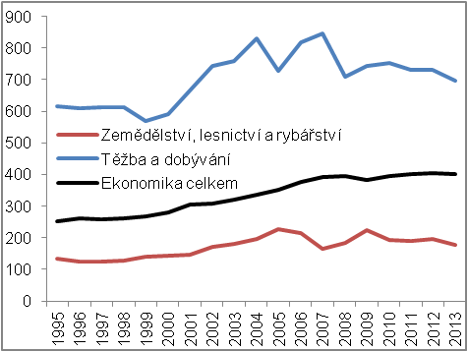 |  |  |  | 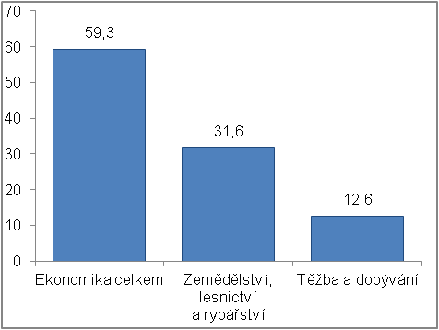
Zdroj: ČSÚ, vlastní propočty

2.3. Náklady práce

Náklady práce zohledňují veškeré prostředky, které musí zaměstnavatel vynaložit na zajištění jedné hodiny práce zaměstnance, … |  | Náklady práce, vyjádřené ve formě nákladů jedné hodiny práce zaměstnance, jsou dalším důležitým faktorem, jenž ovlivňuje konkurenceschopnost podniku, odvětví nebo ekonomiky. S jejich nárůstem se zaměstnavatelé rozhodují, zda je ponesou sami, čímž si ovšem sníží zisky, nebo je promítnou do cen svých produktů, což může na druhou stranu vést k poklesu jejich konkurenceschopnosti na trhu. Ať se již rozhodnou pro jakoukoli variantu, nic to nemění na tom, že nárůst nákladů práce dopadá na zaměstnavatele negativně.
… jednou z možností jejich výpočtu je poměr náhrad zaměstnancům k počtu odpracovaných hodin zaměstnanců |  | V této analýze měříme náklady na jednu hodinu práce zaměstnance s využitím národních účtů, jenž nabízí data o tzv. náhradách zaměstnancům – které lze ztotožnit s celkovými náklady souvisejícími se zaměstnanci –, i o počtu odpracovaných hodin ze strany zaměstnanců. Vydělením těchto dvou ukazatelů získáme přehled o tom, jakou částku v daném roce zaměstnavatel v průměru vydával za jednu hodinu práce, kterou pro něho zaměstnanec vykonal.
Nízké náklady práce v zemědělství, lesnictví a rybářství a vysoké náklady práce v těžbě a dobývání byly odrazem diferencovaných mezd plynoucích z odlišné úrovně produktivity práce |  | V roce 2013 stála zaměstnavatele činného v odvětví zemědělství, lesnictví a rybářství jedna hodina práce zaměstnance 167,7 koruny, po odvětví ubytování, stravování a pohostinství a odvětví administrativních a podpůrných činností nejméně ze všech odvětví české ekonomiky (více graf číslo 20). Nízké náklady práce v odvětví zemědělství, lesnictví a rybářství měly základ v relativně nízkých mzdách, které byly odrazem podprůměrné produktivity práce. Vzhledem k tomu, že produktivita práce v odvětví těžby a dobývání byla v porovnání se zemědělstvím, lesnictvím a rybářstvím výrazně vyšší, pobíraly i zaměstnanci vyšší mzdy, což se pochopitelně projevilo i v nákladech práce zaměstnavatelů. Náklady práce v odvětví těžby a dobývání dosahovaly v roce 2013 dvojnásobných 347,5 koruny. Dražší byli zaměstnanci v tomto roce jen ve třech odvětvích – v peněžnictví a pojišťovnictví; v energetice; v informačních a komunikačních činnostech.
Náklady práce vzrostly mezi rokem 1995 a 2013 ve všech odvětvích ekonomiky na více než dvojnásobek, v některých odvětvích na více než trojnásobek |  | Náklady práce vzrostly v každém odvětví tuzemské ekonomiky mezi rokem 1995 a 2013 na více než dvojnásobek, v některých odvětvích dokonce na více než trojnásobek. Pokud vezmeme v potaz, že za stejné období celková cenová hladina v ekonomice (měřená implicitním deflátorem HDP) narostla ale jen o 72,4 %, měl tento diferencovaný vývoj na podniky spíše nepříznivý dopad. Indikuje, že se ceny finálních výrobků zvyšovaly méně, než o kolik podnikům narůstaly náklady spojené se zaměstnanci, což samo o sobě působilo ve směru snižování zisků napříč celou ekonomikou. Podstatné je ale to, že tento vývoj doprovázel nárůst produktivity práce, který sám o sobě firmám zisky naopak zvyšoval.
Náklady práce rostly v letech 1996-2005 v primárním sektoru pomaleji než v sekundárním a terciárním sektoru, … |  | Nárůst nákladů práce byl mezi jednotlivými sektory odlišný. Zatímco v roce 1995 stála jedna hodina práce zaměstnance v primárním, sekundárním a terciárním sektoru 79,2 korun, 77,4 korun a 77,7 korun, tedy v podstatě stejně, v roce 2013 to bylo 204,2 korun, 219,4 korun a 229,2 korun. Plyne z toho, že primární sektor byl z hlediska nárůstu nákladů práce poznamenán nejméně. Vliv na to mělo období 1996-2005, kdy se náklady práce v primárním sektoru zvyšovaly v průměru jen o 7,1 % za rok, zatímco v sekundárním a terciárním o vyšších 8,4 % a 9,2 %.
… pro období 2006-2013 ale platil trend opačný |  | Nastolený trend se ale v letech 2006-2013 – zahrnující jak vrchol konjunktury, tak hlubokou recesi z roku 2009 či dlouhou recesi z let 2012 a 2013 – obrátil. Náklady práce v primárním sektoru rostly v průměru o 3,4 % za rok, v sekundárním a terciárním sektoru se zvyšovaly v průměru jen o 3,0 % a 2,6 % ročně.
V roce 2013 se náklady práce ve všech třech sektorech ekonomiky zmenšily, nejvíce v primárním sektoru |  | Rok 2013 byl z pohledu vývoje nákladů práce výjimečný, snížily se ve všech třech sektorech najednou. To se za celé období 1996-2012 nestalo ani jednou. V sekundárním a terciárním sektoru se náklady práce zmenšily shodně o 0,2 %, v primárním sektoru dokonce o 1,7 %.

Graf č. 20 | Náklady práce v odvětvích v roce 2013 (náhrady zaměstnancům/počet odpracovaných hodin ze strany zaměstnanců, nominálně, v korunách)
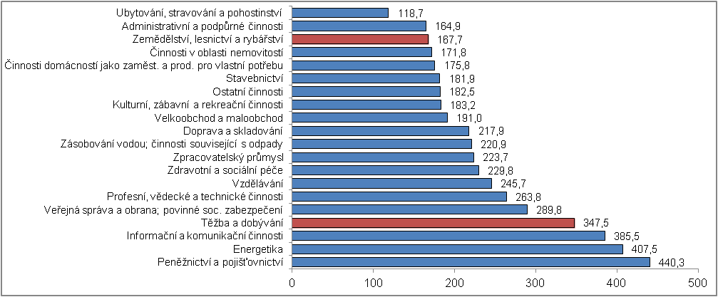
Zdroj: ČSÚ, vlastní propočty

2.4. Investiční aktivita

Podíl investic primárního sektoru na celkových investicích v ekonomice byl v letech 2012 a 2013 nejvyšší od roku 1996 |  | Proporce investic primárního sektoru v celkových investicích v ekonomice, tj. podíl tvorby hrubého fixního kapitálu primárního sektoru na celkové tvorbě hrubého fixního kapitálu v ekonomice, byl poměrně vysoký v období 1993-1996, tedy na vrcholu transformace české ekonomiky. Primární sektor se na celkových investicích v těchto letech podílel v průměru 6,5 %. V období 1997-2011 ale jejich význam, i v důsledku přílivu přímých zahraničních investic, které směřovaly zejména do zpracovatelského průmyslu a vedly k modernizacím výrobních závodů, značně oslabil. Investice primárního sektoru se na celkových investicích v ekonomice v tomto období podílely v průměru jen 3,9 %. Významnější změnu přinesly až roky 2012 a 2013, kdy proporce investic primárního sektoru – vlivem oslabené investiční aktivity v terciárním sektoru, jíž ale kontrastoval nárůst investic primárního sektoru – narostla na 5,6 % a 5,4 %. V samotném roce 2012 byl podíl investic primárního sektoru na celkové hodnotě investic v ekonomice historicky pátý nejvyšší, v roce 2013 šestý nejvyšší.
V primárním sektoru se v roce 2013 proinvestovala částka o třetinu vyšší než v roce 2008. To bylo ve značném kontrastu s vývojem v sekundárním a terciárním sektoru, kde se naopak investovalo výrazně méně |  | V roce 2013 se v tuzemské ekonomice proinvestovalo 1 019,1 mld. korun, o 146,3 mld. korun méně než v doposud nejsilnějším roce 2008. Investiční aktivita byla nižší ve většině českých odvětví. Mezi světlé výjimky patřila jen energetika (+27,6 %), vzdělávání (+20,4 %), ostatní činnosti (+16,2 %), odvětví informačních a komunikačních činností (+3,3 %), ale také obě odvětví primárního sektoru. V zemědělství, lesnictví a rybářství se proinvestovalo o 51,8 % více, v těžbě a dobývání o 3,5 %. Zatímco tvorba hrubého fixního kapitálu celého primárního sektoru byla v roce 2013 v porovnání s vrcholem konjunktury o 34,0 % vyšší, v sekundárním sektoru došlo ke snížení investic o 8,3 %, v terciárním sektoru dokonce o 17,3 %.
Kumulativní součet investic zemědělství, lesnictví a rybářství za roky 2012 a 2013 byl o 29,8 mld. korun vyšší než v letech 2010 a 2011. Zvýšila se zejména výstavba budov a staveb a nákupy strojů a zařízení |  | V primárním sektoru se v kumulaci za roky 2012 a 2013 proinvestovalo celkem 114,4 mld. korun, o rovných 30 mld. korun více než v letech 2010 a 2011. Zatímco v odvětví těžby a dobývání investice narostly, zřejmě v důsledku nepříliš pozitivního očekávání dalšího vývoje cen uhlí na trhu, jen o 0,2 mld. korun, v zemědělství, lesnictví a rybářství se navýšily o 29,8 mld. korun. Přírůstek investičních výdajů odvětví zemědělství, lesnictví a rybářství směřoval především do výstavby budov a staveb (+20,3 mld. korun), výrazně se zvýšily i investice do strojů a zařízení (+11,0 mld. korun). Do samotných dopravních prostředků se v kumulaci za roky 2012 a 2013 investovala částka o 9,6 mld. korun vyšší než v letech 2010 a 2011. O tom, že se podnikající v odvětví zemědělství, lesnictví a rybářství snažili významně rozšiřovat a modernizovat své kapacity svědčil i fakt, že nominální přírůstek investic do budov a staveb a strojů a zařízení byl v kumulaci za roky 2012 a 2013 historicky nejvyšší.

Graf č. 21 | Stav čistého fixního kapitálu k poslednímu prosinci daného roku v zemědělství, lesnictví a rybářství (nominální hodnoty, v mld. korun) | Graf č. 22 | Stav čistého fixního kapitálu k poslednímu prosinci daného roku v těžbě a dobývání (nominální hodnoty, v mld. korun)
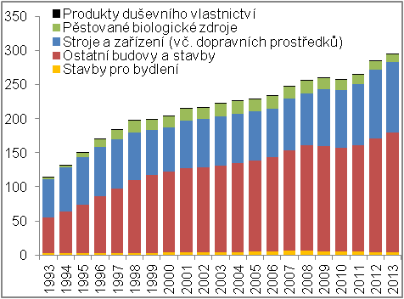 |  | 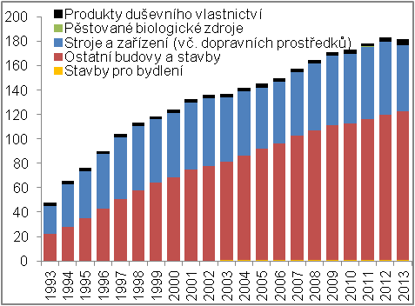
Zdroj: ČSÚ

Primární sektor vlastnil k poslednímu prosinci 2013 fixní aktiva v hodnotě téměř půl bilionu korun, z toho více než polovina připadala na budovy a stavby |  | Naakumulovaná hodnota fixního kapitálu primárního sektoru, jak je patrné ze stavu čistého fixního kapitálu, dosahovala k poslednímu prosinci 2013 necelého půl bilionu korun (477,4 mld. korun). Jednalo se o 2,7 % celkové hodnoty fixních aktiv v ekonomice. Jak je patrné z grafu číslo 21 a 22, největší hodnota spočívala v budovách a stavbách. Jejich význam byl pro primární sektor dokonce větší než pro ekonomiku jako celek – budovy a stavby tvořily k poslednímu prosinci 2013 62,2 % hodnoty naakumulovaných fixních aktiv primárního sektoru, v případě celé ekonomiky se budovy a stavby na fixních aktivech podílely 53,5 %.
Míra investic zemědělství, lesnictví a rybářství je vyšší než v úhrnu za celou ekonomiku již od roku 2007, míra investic těžby a dobývání až od roku 2009 |  | Tendence zemědělství, lesnictví a rybářství pořizovat investiční statky, jak plyne z míry investic (poměr tvorby hrubého fixního kapitálu a hrubé přidané hodnoty), je v porovnání s úhrnem za celou ekonomiku nadprůměrná. Nebyl to ojedinělý úkaz jen roku 2013, platilo to již sedmým rokem. Míra investic zemědělství, lesnictví a rybářství byla vyšší než v úhrnu za celou ekonomiku tedy i v silných letech 2007 a 2008, které byly charakteristické značnou investiční aktivitou napříč celou ekonomikou. To ale neplatilo pro těžbu a dobývání, jejíž míra investic byla vyšší než v úhrnu za celou ekonomiku až od roku 2009 dále, tedy teprve v období, kdy se investice v domácí ekonomice jako celku značně propadly.

2.4.1. Investiční aktivita – mezinárodní srovnání

České zemědělství, lesnictví a rybářství vydalo v roce 2012 na investice třetí nejvyšší díl svého výkonu mezi zeměmi Evropské unie |  |  | Pozice tuzemského zemědělství, lesnictví a rybářství z hlediska míry investic se v kontextu členských zemí Evropské unie, jak plyne z dostupných údajů, výrazně zlepšovala. Zatímco v roce hluboké recese 2009 byla míra investic českého zemědělství, lesnictví a rybářství až osmnáctá nejvyšší, v roce 2010 a 2011 už sedmá respektive devátá nejvyšší. Výrazný nárůst investic v roce 2012 vedl k dalšímu zlepšení a posunu na třetí místo. Vyšší míra investic v porovnání s Českou republikou (55,6 %) v tomto roce byla patrná jen v Lucembursku (167,5 %), ve kterém se v zemědělství, lesnictví a rybářství proinvestovalo výrazně více, než odpovídalo samotnému výkonu odvětví, a v Rakousku (56,0 %).  Domácí „zemědělci, lesníci a rybáři“, jak je zřejmé z ukazatele míry investic v posledních letech, a to zejména v roce 2012, vynakládali v evropském kontextu významné částky na další rozvoj. Tento přístup by se mohl projevit nejen v nárůstu jejich konkurenceschopnosti vůči producentům z dalších unijních zemí, ale především v lepším postavení na domácím trhu.
Graf č. 23 | Míra investic zemědělství, lesnictví a rybářství v zemích EU v roce 2012 (nominální hodnoty, tvorba hrubého fixního kapitálu/hrubá přidaná hodnota, v %) |  |  | Graf č. 24 | Míra investic těžby a dobývání v zemích EU v roce 2012 (nominální hodnoty, tvorba hrubého fixního kapitálu/hrubá přidaná hodnota, v %)
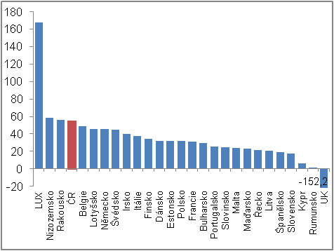 |  |  |  | 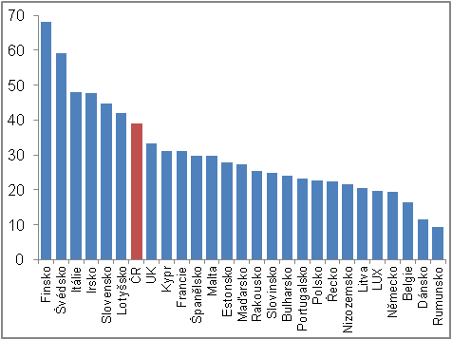
pozn. pro rok 2012 nedostupné údaje za Nizozemsko, Bulharsko, Portugalsko, Slovinsko, Řecko, Španělsko, Rumunsko a UK – byly nahrazeny údaji za rok 2011. Nedostupné údaje za Chorvatsko. V metodice ESA 95. |  |  |  |  |  | Zdroj: Eurostat, vlastní propočty

Vychází z nominálních údajů. V metodice ESA 2010.
Do mezispotřeby nespadají náklady spojené se zaměstnanci (mzdy a platy, sociální příspěvky zaměstnavatelů).
Vychází z nominálních údajů. V metodice ESA 95.
V metodice ESA 2010.
Vychází z nominálních údajů. V metodice ESA 2010.
Mzdy a platy, sociální příspěvky zaměstnavatelů.
Vychází z nominálních údajů. V metodice ESA 2010.
Tzv. ostatní budovy a stavby. Nezahrnují se do nich domy a byty, které spadají do staveb pro bydlení.
Vychází z nominálních údajů. V metodice ESA 95.

